2º curso / 2º cuatr.  Grado Ing. Inform.  Doble Grado Ing. Inform. y Mat. |  | Arquitectura de Computadores (AC)  Cuaderno de prácticas.  Bloque Práctico 3. Programación paralela III: Interacción con el entorno en OpenMP  Estudiante (nombre y apellidos): Francisco Carrillo Pérez  Grupo de prácticas: A2  Fecha de entrega:  Fecha evaluación en clase:

Ejercicios basados en los ejemplos del seminario práctico
1. Usar la cláusula num_threads(x) en el ejemplo del seminario if_clause.c, y añadir un parámetro de entrada al programa que fije el valor x que se va a usar en la cláusula. Incorporar en el cuaderno de trabajo de esta práctica volcados de pantalla con ejemplos de ejecución que ilustren la funcionalidad de esta cláusula y explicar por qué lo ilustran.

CÓDIGO FUENTE: if-clauseModificado.c
#include <stdio.h>
#include <stdlib.h>
#include <omp.h>
int main(int argc, char **argv)
{
int i, n=20, tid,num_threads;
int a[n],suma=0,sumalocal;
if(argc < 3) {
fprintf(stderr,"[ERROR]-Falta iteraciones\n");
exit(-1);
}
n = atoi(argv[1]); if (n>20) n=20;
num_threads = atoi(argv[2]);
for (i=0; i<n; i++) {
a[i] = i;
}

#pragma omp parallel if(n>4) default(none) \
private(sumalocal,tid) shared(a,suma,n) num_threads(num_threads)
{
sumalocal=0;
tid=omp_get_thread_num();
#pragma omp for private(i) schedule(static) nowait
for (i=0; i<n; i++)
{
sumalocal += a[i];
printf(" thread %d suma de a[%d]=%d sumalocal=%d \n",
tid,i,a[i],sumalocal);
}

#pragma omp atomic
suma += sumalocal;

#pragma omp barrier

#pragma omp master
printf("thread master=%d imprime suma=%d\n",tid,suma);
}
}
CAPTURAS DE PANTALLA:
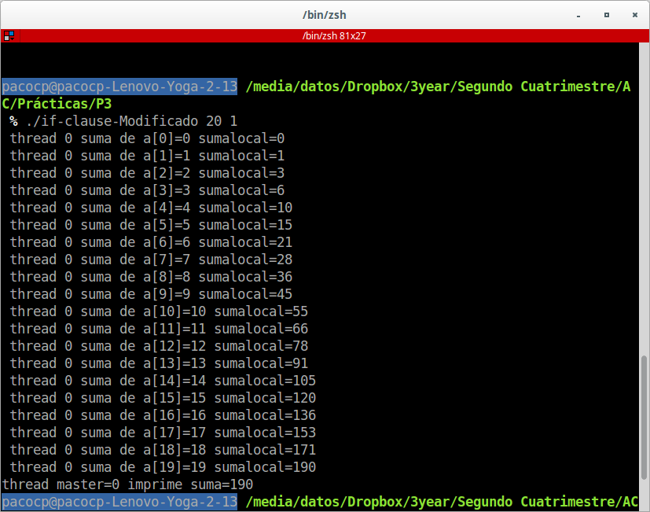

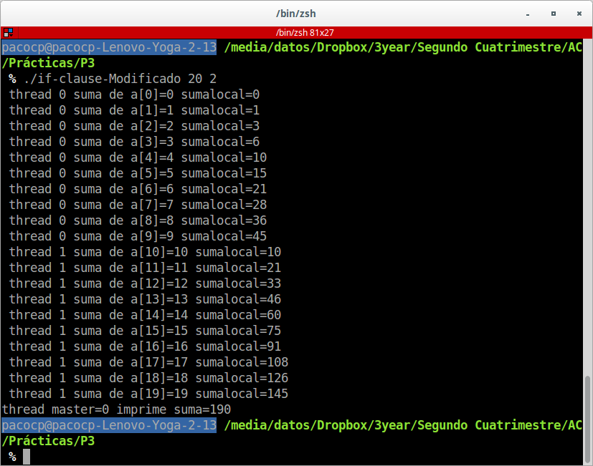

RESPUESTA:

En el primero podemos observar como al ponerle un solo thread las iteraciones solo las ejecutan el thread master, es decir, el thread 0.
En el segundo, podemos observar como al ponerle 2 threads, se reparten las iteraciones entre el thread 0 y el thread 1.

2. (a) Rellenar la Tabla 1 (se debe poner en la tabla el id del thread que ejecuta cada iteración) ejecutando los ejemplos del seminario schedule-clause.c, scheduled-clause.c y scheduleg-clause.c con dos threads (0,1) y unas entradas de:
  - iteraciones: 16 (0,…15)
  - chunck= 1, 2 y 4

- Tabla schedule. En la segunda fila, 1, 2 4 representan el tamaño del chunk (consulte seminario)
Iteración | schedule-clause.c |  |  | schedule-claused.c |  |  | schedule-clauseg.c
Iteración | 1 | 2 | 4 | 1 | 2 | 4 | 1 | 2 | 4
0 | 0 | 0 | 0 | 0 | 1 | 0 | 0 | 0 | 0
1 | 1 | 0 | 0 | 1 | 1 | 0 | 0 | 0 | 0
2 | 0 | 1 | 0 | 0 | 0 | 0 | 0 | 0 | 0
3 | 1 | 1 | 0 | 0 | 0 | 0 | 0 | 0 | 0
4 | 0 | 0 | 1 | 0 | 1 | 1 | 0 | 0 | 0
5 | 1 | 0 | 1 | 0 | 1 | 1 | 0 | 0 | 0
6 | 0 | 1 | 1 | 0 | 1 | 1 | 0 | 0 | 0
7 | 1 | 1 | 1 | 0 | 1 | 1 | 0 | 0 | 0
8 | 0 | 0 | 0 | 0 | 1 | 0 | 1 | 1 | 1
9 | 1 | 0 | 0 | 0 | 1 | 0 | 1 | 1 | 1
10 | 0 | 1 | 0 | 0 | 1 | 0 | 1 | 1 | 1
11 | 1 | 1 | 0 | 0 | 1 | 0 | 1 | 1 | 1
12 | 0 | 0 | 1 | 0 | 1 | 0 | 0 | 0 | 1
13 | 1 | 0 | 1 | 0 | 1 | 0 | 0 | 0 | 1
14 | 0 | 1 | 1 | 0 | 1 | 0 | 0 | 0 | 1
15 | 1 | 1 | 1 | 0 | 1 | 0 | 0 | 0 | 1

(b) Rellenar otra tabla como la de la figura pero esta vez usando cuatro threads (0,1,2,3).

- Tabla schedule. En la segunda fila, 1, 2 4 representan el tamaño del chunk (consulte seminario)
Iteración | schedule-clause.c |  |  | schedule-claused.c |  |  | schedule-clauseg.c
Iteración | 1 | 2 | 4 | 1 | 2 | 4 | 1 | 2 | 4
0 | 0 | 0 | 0 | 1 | 1 | 2 | 2 | 2 | 2
1 | 1 | 0 | 0 | 2 | 1 | 2 | 2 | 2 | 2
2 | 2 | 1 | 0 | 0 | 3 | 2 | 2 | 2 | 2
3 | 3 | 1 | 0 | 3 | 3 | 2 | 2 | 2 | 2
4 | 0 | 2 | 1 | 1 | 2 | 3 | 0 | 0 | 1
5 | 1 | 2 | 1 | 1 | 2 | 3 | 0 | 0 | 1
6 | 2 | 3 | 1 | 1 | 0 | 3 | 0 | 0 | 1
7 | 3 | 3 | 1 | 1 | 0 | 3 | 3 | 1 | 1
8 | 0 | 0 | 2 | 1 | 0 | 0 | 3 | 1 | 3
9 | 1 | 0 | 2 | 1 | 0 | 0 | 3 | 1 | 3
10 | 2 | 1 | 2 | 1 | 1 | 0 | 1 | 3 | 3
11 | 3 | 1 | 2 | 1 | 1 | 0 | 1 | 3 | 3
12 | 0 | 2 | 3 | 0 | 1 | 1 | 1 | 0 | 0
13 | 1 | 2 | 3 | 0 | 1 | 1 | 1 | 0 | 0
14 | 2 | 3 | 3 | 0 | 1 | 1 | 1 | 0 | 0
15 | 3 | 3 | 3 | 0 | 1 | 1 | 1 | 0 | 0

Escriba en el cuaderno de prácticas las diferencias en el comportamiento de schedule() con static, dynamic y guided.

RESPUESTA:

La principal diferencia se ve en el reparto de las iteraciones: con static todas las hebras hacen prácticamente las mismas iteraciones en round-robin. Con dynamic las el orden y el reparto no se puede saber, lo que si se sabe es que todas las hebras harán como mímino un número de iteraciones igual al chunk. Lo mismo pasa con guided con la excepción de que de que las iteraciones están más “equilibradas” entre las hebras y el número de iteraciones que hace cada hebra no es múltiplo del chunk.

3. Añadir al programa scheduled-clause.c lo necesario para que imprima el valor de las variables de control dyn-var, nthreads-var, thread-limit-var y run-sched-var dentro (debe imprimir sólo un thread) y fuera de la región paralela. Realizar varias ejecuciones usando variables de entorno para modificar estas variables de control antes de la ejecución. Incorporar en su cuaderno de prácticas volcados de pantalla de estas ejecuciones. ¿Se imprimen valores distintos dentro y fuera de la región paralela?

CÓDIGO FUENTE: scheduled-clauseModificado.c
#include <stdio.h>
#include <stdlib.h>
#ifdef _OPENMP
#include <omp.h>
#else
#define omp_get_thread_num() 0
#endif
int main(int argc, char **argv) {
int i, n = 16,chunk, a[n],suma=0;
int modifier;
omp_sched_t kind;
if(argc < 2) {
fprintf(stderr,"\nFalta chunk \n");
exit(-1);
}
chunk = atoi(argv[1]);
for (i=0; i<n; i++) a[i] = i;
#pragma omp parallel
{

#pragma omp for firstprivate(suma) \
lastprivate(suma) schedule(dynamic,chunk)
for (i=0; i<n; i++)
{

suma = suma + a[i];
printf(" thread %d suma a[%d] suma=%d \n",
omp_get_thread_num(),i,suma);
}
#pragma omp single
{

printf("dyn-var: %d \n",omp_get_dynamic());
printf("nthreads_var: %d \n",omp_get_max_threads());
printf("thread_limit_var: %d \n",omp_get_thread_limit());
printf("thread_limit_var: %d \n",omp_get_thread_limit());
omp_get_schedule(&kind, &modifier);
printf("get_schedulre: kind %d,modifier %d \n",kind,modifier);

}
}
printf("Fuera de 'parallel for' suma=%d\n",suma);
printf("Fuera de la región paralell: \n");
printf("dyn-var: %d \n",omp_get_dynamic());
printf("nthreads_var: %d \n",omp_get_max_threads());
printf("thread_limit_var: %d \n",omp_get_thread_limit());
printf("thread_limit_var: %d \n",omp_get_thread_limit());
omp_get_schedule(&kind, &modifier);
printf("get_schedulre: kind %d,modifier %d \n",kind,modifier);
}
CAPTURAS DE PANTALLA:

RESPUESTA:

4. Usar en el ejemplo anterior las funciones omp_get_num_threads(), omp_get_num_procs() y omp_in_parallel() dentro y fuera de la región paralela. Imprimir los valores que obtienen estas funciones dentro (lo debe imprimir sólo uno de los threads) y fuera de la región paralela. Incorporar en su cuaderno de prácticas volcados de pantalla con los resultados de ejecución obtenidos. Indicar en qué funciones se obtienen valores distintos dentro y fuera de la región paralela.

CÓDIGO FUENTE: scheduled-clauseModificado4.c
#include <stdio.h>
#include <stdlib.h>
#ifdef _OPENMP
#include <omp.h>
#else
#define omp_get_thread_num() 0
#endif
int main(int argc, char **argv) {
int i, n = 16,chunk, a[n],suma=0;
int modifier;
omp_sched_t kind;
if(argc < 2) {
fprintf(stderr,"\nFalta chunk \n");
exit(-1);
}
chunk = atoi(argv[1]);
for (i=0; i<n; i++) a[i] = i;
#pragma omp parallel
{

#pragma omp for firstprivate(suma) \
lastprivate(suma) schedule(dynamic,chunk)
for (i=0; i<n; i++)
{

suma = suma + a[i];
printf(" thread %d suma a[%d] suma=%d \n",
omp_get_thread_num(),i,suma);
}
#pragma omp single
{

printf("omp_get_num_threads: %d \n",omp_get_num_threads());
printf("omp_get_num_procs: %d \n",omp_get_num_procs());
printf("omp_in_parallel: %d \n",omp_in_parallel());

}
}
printf("Fuera de 'parallel for' suma=%d\n",suma);
printf("Fuera de la región paralell: \n");
printf("omp_get_num_threads: %d \n",omp_get_num_threads());
printf("omp_get_num_procs: %d \n",omp_get_num_procs());
printf("omo_in_parallel: %d",omp_in_parallel());
}
CAPTURAS DE PANTALLA:
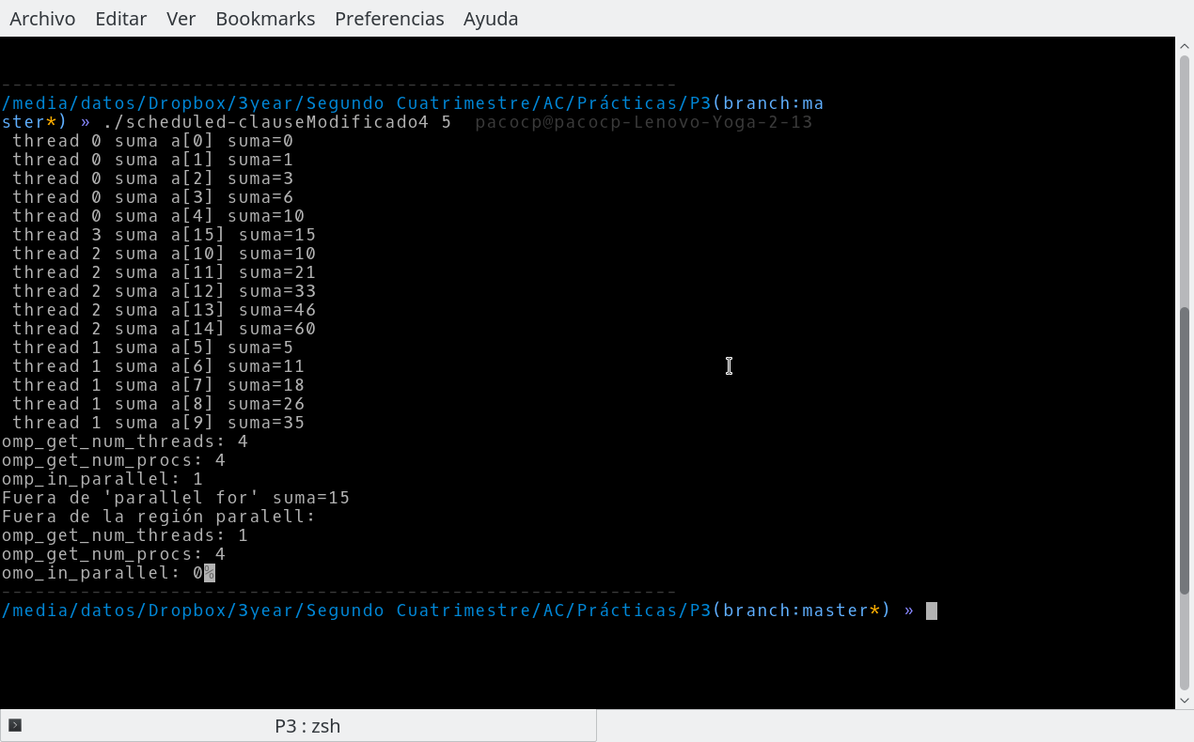

RESPUESTA:
Las variables que cambian son omp_get_num_threads, ya que en la región paralela tenemos 4 threads creados mientras que en la región secuencial hay solo 1. Y también cambia omp_in_parallel, ya que en la región parallel nos devuelve un 1 indicando que si se encuentra en una región paralela, mientras que fuera nos devuelve un 0.

5. Añadir al programa scheduled-clause.c lo necesario para modificar las variables de control dyn-var, nthreads-var y run-sched-var y para poder imprimir el valor de estas variables antes y después de dicha modificación. Incorporar en su cuaderno de prácticas volcados de pantalla con los resultados de ejecución obtenidos.

CÓDIGO FUENTE: scheduled-clauseModificado5.c
#include <stdio.h>
#include <stdlib.h>
#ifdef _OPENMP
#include <omp.h>
#else
#define omp_get_thread_num() 0
#endif
int main(int argc, char **argv) {
int i, n = 16,chunk, a[n],suma=0;
int modifier;
omp_sched_t kind;
if(argc < 2) {
fprintf(stderr,"\nFalta chunk \n");
exit(-1);
}
chunk = atoi(argv[1]);
for (i=0; i<n; i++) a[i] = i;

printf("omp_get_dynamic: %d \n",omp_get_dynamic());
printf("omp_get_max_threads: %d \n",omp_get_max_threads());
omp_get_schedule(&kind, &modifier);
printf("omp_get_schedule: kind %d, modifier %d \n",kind,modifier);
#pragma omp parallel
{

#pragma omp single
{
omp_set_dynamic(1);
omp_set_num_threads(4);
omp_set_schedule(2, chunk);
printf("omp_get_dynamic: %d \n",omp_get_dynamic());
printf("omp_get_max_threads: %d \n",omp_get_max_threads());
omp_get_schedule(&kind, &modifier);
printf("omp_get_schedule: kind %d, modifier %d \n",kind,modifier);

}
#pragma omp for firstprivate(suma) \
lastprivate(suma) /*schedule(dynamic,chunk)*/
for (i=0; i<n; i++)
{

suma = suma + a[i];
printf(" thread %d suma a[%d] suma=%d \n",
omp_get_thread_num(),i,suma);
}

}
printf("Fuera de 'parallel for' suma=%d\n",suma);
}
CAPTURAS DE PANTALLA:

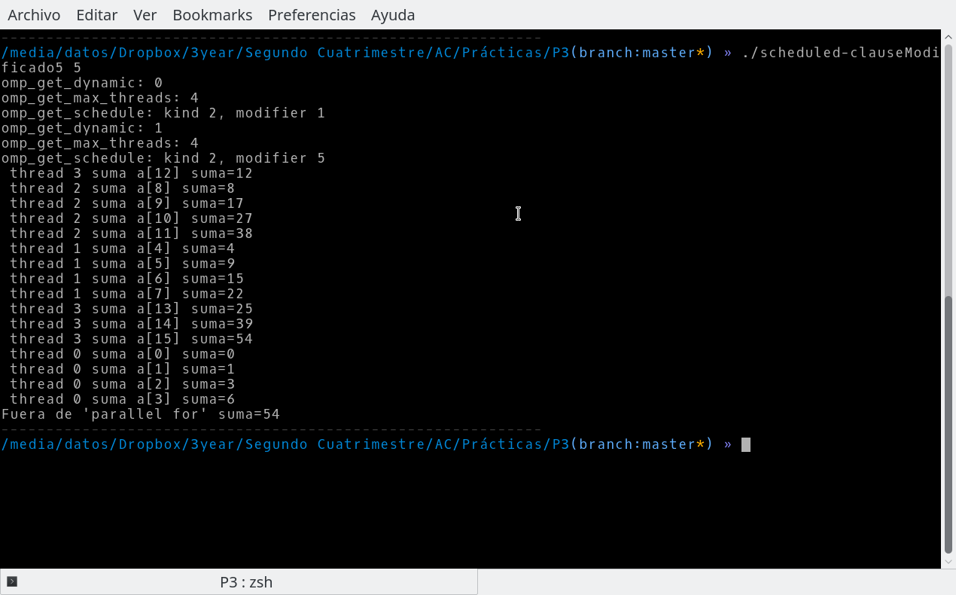

RESPUESTA:

Resto de ejercicios
6. Implementar un programa secuencial en C que multiplique una matriz triangular por un vector (use variables dinámicas). Compare el orden de complejidad del código que ha implementado con el código que implementó para el producto matriz por vector.
NOTAS: (1) el número de filas/columnas debe ser un argumento de entrada; (2) se debe inicializar las matrices antes del cálculo; (3) se debe imprimir siempre la primera y última componente del resultado antes de que termine el programa.

CÓDIGO FUENTE: pmtv-secuencial.c
// Compilar con -O2 y -fopenmp
#include <stdlib.h>
#include <stdio.h>
#include <omp.h>

int main(int argc, char** argv){
int i, j;
double t1, t2, total;

//Leer argumento de entrada (no de componentes del vector)
if (argc<2){
printf("Falta tamaño de matriz y vector\n");
exit(-1);
}

unsigned int N = atoi(argv[1]); // Máximo N =2^32-1=4294967295 (sizeof(unsigned int) = 4 B)

double *v1, *v2, **M;
v1 = (double*) malloc(N*sizeof(double));// malloc necesita el tamaño en bytes
v2 = (double*) malloc(N*sizeof(double)); //si no hay espacio suficiente malloc devuelve NULL
M = (double**) malloc(N*sizeof(double *));
if ( (v1==NULL) || (v2==NULL) || (M==NULL) ){
printf("Error en la reserva de espacio para los vectores\n");
exit(-2);
}

for (i=0; i<N; i++){
M[i] = (double*) malloc(N*sizeof(double));
if ( M[i]==NULL ){
printf("Error en la reserva de espacio para los vectores\n");
exit(-2);
}
}
//A partir de aqui se pueden acceder las componentes de la matriz como M[i][j]

//Inicializar matriz y vectores
for(i = 0; i< N; i++)
{
v1[i] = 2;
v2[i] = 2;
for(j = i; j < N; j++ )
{
M[i][j] = 2;
}
}

//Medida de tiempo
t1 = omp_get_wtime();

//Calcular producto de matriz por vector v2 = M · v1
for(i = 0; i<N;i++)
{
for(j=i; j<N;j++)
{
v2[i] = M[i][j] * v1[j];
}
}

//Medida de tiempo
t2 = omp_get_wtime();
total = t2 - t1;

//Imprimir el resultado y el tiempo de ejecución
printf("Tiempo(seg.):%11.9f\t / Tamaño:%u\t/ V2[0]=%8.6f V2[%d]=%8.6f\n", total,N,v2[0],N-1,v2[N-1]);

free(v1); // libera el espacio reservado para v1
free(v2); // libera el espacio reservado para v2
for (i=0; i<N; i++)
free(M[i]);
free(M);

return 0;
}

CAPTURAS DE PANTALLA:
(ADJUNTAR CÓDIGO FUENTE AL .ZIP)
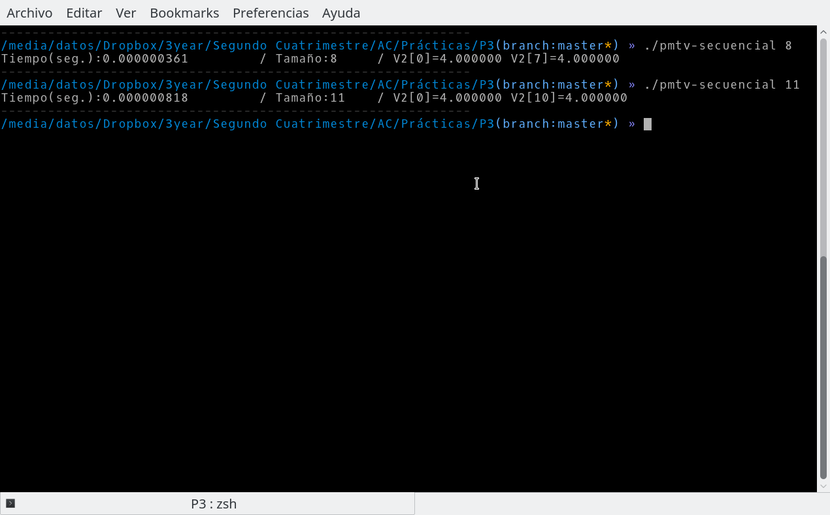

- Implementar en paralelo la multiplicación de una matriz triangular por un vector a partir del código secuencial realizado para el ejercicio anterior utilizando la directiva for de OpenMP. El código debe repartir entre los threads las iteraciones del bucle que recorre las filas. Dibujar en el cuaderno de prácticas la descomposición de dominio utilizada (Lección 4/Tema 2) en el código paralelo implementado para asignar tareas a los threads (Lección 5/Tema 2). Añadir lo necesario para que el usuario pueda fijar la planificación de tareas usando la variable de entorno OMP_SCHEDULE. Obtener en atcgrid los tiempos de ejecución del código paralelo (usando, como siempre, -O2 al compilar) que multiplica una matriz triangular por un vector con las alternativas de planificación static, dynamic y guided para chunk de 1, 64 y el chunk por defecto para la alternativa. Use un tamaño de vector N múltiplo del número de cores y de 64 que no sea inferior a 15360. El número de threads en las ejecuciones debe coincidir con el número de cores. Rellenar la Tabla 3 dos veces con los tiempos obtenidos. Representar el tiempo para static, dynamic y guided en función del tamaño del chunk en una gráfica. ¿Qué alternativa ofrece mejores prestaciones? Razone por qué. Incluya los scripts utilizado en el cuaderno de prácticas. NOTA: Nunca ejecute en atcgrid código que imprima todos los componentes del resultado.
Conteste a las siguientes preguntas: (a) ¿Qué valor por defecto usa OpenMP para chunk con static, dynamic y guided? Indique qué ha hecho para obtener este valor por defecto para cada alternativa. (b) ¿Qué número de operaciones de multiplicación y suma realizan cada uno de los threads en la asignación static para cada uno de los chunks? (c) Con la asignación dynamic y guided, ¿qué cree que debe ocurrir con el número de operaciones de multiplicación y suma que realizan cada uno de los threads?
RESPUESTA:

CÓDIGO FUENTE: pmtv-OpenMP.c
// Compilar con -O2 y -fopenmp
#include <stdlib.h>
#include <stdio.h>
#include <omp.h>

int main(int argc, char** argv){
int i, j;
double t1, t2, total;

//Leer argumento de entrada (no de componentes del vector)
if (argc<2){
printf("Falta tamaño de matriz y vector\n");
exit(-1);
}

unsigned int N = atoi(argv[1]); // Máximo N =2^32-1=4294967295 (sizeof(unsigned int) = 4 B)
int num_threads = atoi(argv[2]); //Número de threads
int modifier;
omp_sched_t kind;
double *v1, *v2, **M;
v1 = (double*) malloc(N*sizeof(double));// malloc necesita el tamaño en bytes
v2 = (double*) malloc(N*sizeof(double)); //si no hay espacio suficiente malloc devuelve NULL
M = (double**) malloc(N*sizeof(double *));
if ( (v1==NULL) || (v2==NULL) || (M==NULL) ){
printf("Error en la reserva de espacio para los vectores\n");
exit(-2);
}

for (i=0; i<N; i++){
M[i] = (double*) malloc(N*sizeof(double));
if ( M[i]==NULL ){
printf("Error en la reserva de espacio para los vectores\n");
exit(-2);
}
}
//A partir de aqui se pueden acceder las componentes de la matriz como M[i][j]

//Inicializar matriz y vectores
for(i = 0; i< N; i++)
{
v1[i] = 2;
v2[i] = 0;
for(j = i; j < N; j++ )
{
M[i][j] = 2;
}
}
#pragma omp parallel
{
#pragma omp single
{
omp_get_schedule(&kind, &modifier);
printf("omp_get_schedule: kind %d, modifier %d \n",kind,modifier);
omp_set_num_threads(num_threads);
}

//Medida de tiempo
#pragma omp single
{
t1 = omp_get_wtime();
}

#pragma omp for private(j) schedule(runtime)
//Calcular producto de matriz por vector v2 = M · v1
for(i = 0; i<N;i++)
{

for(j=i; j<N;j++)
{
v2[i] += M[i][j] * v1[j];

}

}

#pragma omp single
{
//Medida de tiempo
t2 = omp_get_wtime();
total = t2 - t1;
}

}

//Imprimir el resultado y el tiempo de ejecución
printf("Tiempo(seg.):%11.9f\t / Tamaño:%u\t/ V2[0]=%8.6f V2[%d]=%8.6f\n", total,N,v2[0],N-1,v2[N-1]);

free(v1); // libera el espacio reservado para v1
free(v2); // libera el espacio reservado para v2
for (i=0; i<N; i++)
free(M[i]);
free(M);

return 0;
}

DESCOMPOSICIÓN DE DOMINIO:

CAPTURAS DE PANTALLA:
(ADJUNTAR CÓDIGO FUENTE AL .ZIP)
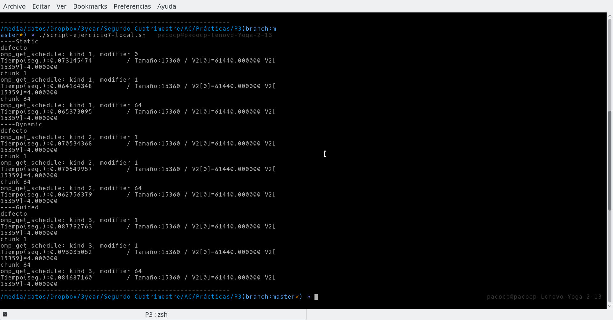

TABLA RESULTADOS, SCRIPT Y GRÁFICA ATCGRID
SCRIPT: pmvt-OpenMP_atcgrid.sh
#!/bin/bash
- #PBS -q ac

- echo "----Static"

- echo "defecto"
- export OMP_SCHEDULE="static"
- . $PBS_O_WORKDIR/pmtv-OPENMP 15360 12

- echo "chunk 1"
- export OMP_SCHEDULE="static,1"
- . $PBS_O_WORKDIR/pmtv-OPENMP 15360 12

- echo "chunk 64"
- export OMP_SCHEDULE="static,64"
- $PBS_O_WORKDIR/pmtv-OPENMP 15360 12

- echo "----Dynamic"

- echo "defecto"
- export OMP_SCHEDULE="dynamic"
- $PBS_O_WORKDIR/pmtv-OPENMP 15360 12

- echo "chunk 1"
- export OMP_SCHEDULE="dynamic,1"
- $PBS_O_WORKDIR/pmtv-OPENMP 15360 12

- echo "chunk 64"
- export OMP_SCHEDULE="dynamic,64"
- $PBS_O_WORKDIR/pmtv-OPENMP 15360 12

- echo "----Guided"

- echo "defecto"
- export OMP_SCHEDULE="guided"
- $PBS_O_WORKDIR/pmtv-OPENMP 15360 12

- echo "chunk 1"
- export OMP_SCHEDULE="guided,1"
- $PBS_O_WORKDIR/pmtv-OPENMP 15360 12

- echo "chunk 64"
- export OMP_SCHEDULE="guided,64"
- $PBS_O_WORKDIR/pmtv-OPENMP 15360 12

- Tiempos de ejecución de la versión paralela del producto de una matriz triangular por un vector r para vectores de tamaño N= 15360 , 12 threads
Chunk | Static | Dynamic | Guided
por defecto |  | 0.073123300 | 0.064146855
1 |  | 0.073465009 | 0.065221889
64 | 0.064271288 | 0.064011190 | 0.064171741

Tabla 4. Tiempos de ejecución de la versión paralela del producto de una matriz triangular por un vector r para vectores de tamaño N= 15360 , 4 threads
Chunk | Static | Dynamic | Guided
por defecto | 0.086122381 | 0.070031261 | 0.089900205
1 | 0.085625874 | 0.070111520 | 0.085441779
64 | 0.083815075 | 0.072889373 | 0.087763950

8. Implementar un programa secuencial en C que calcule la multiplicación de matrices cuadradas, B y C:

NOTAS: (1) el número de filas/columnas debe ser un argumento de entrada; (2) se deben inicializar las matrices antes del cálculo; (3) se debe imprimir siempre las componentes (0,0) y (N-1, N-1) del resultado antes de que termine el programa.

CÓDIGO FUENTE: pmm-secuencial.c
// Compilar con -O2 y -fopenmp
#include <stdlib.h>
#include <stdio.h>
#include <omp.h>

int main(int argc, char** argv){
int i, j,k;
double t1, t2, total;

//Leer argumento de entrada (no de componentes del vector)
if (argc<2){
printf("Falta tamaño de matriz y vector\n");
exit(-1);
}

unsigned int N = atoi(argv[1]); // Máximo N =2^32-1=4294967295 (sizeof(unsigned int) = 4 B)

double **M1, **M2, **M3;
M1 = (double**) malloc(N*sizeof(double *));
M2 = (double**) malloc(N*sizeof(double *));
M3 = (double**) malloc(N*sizeof(double *));

for (i=0; i<N; i++){
M1[i] = (double*) malloc(N*sizeof(double));
M2[i] = (double*) malloc(N*sizeof(double));
M3[i] = (double*) malloc(N*sizeof(double));
if ( M1[i]==NULL ){
printf("Error en la reserva de espacio para los vectores\n");
exit(-2);
}
}
//A partir de aqui se pueden acceder las componentes de la matriz como M[i][j]

//Inicializar matriz y vectores

for(i = 0; i< N; i++)
{
for(j = 0; j < N; j++ )
{
M1[i][j] = 2;
M2[i][j] = 2;
M3[i][j] = 0;
}
}

//Medida de tiempo
t1 = omp_get_wtime();

//Calcular producto de matriz por vector v2 = M · v1

for (i=0; i<N; i++){
for (j=0; j<N; j++) {
for (k=0; k<N; k++) {
M3[i][j] += M1[i][k] * M2[k][j];
}
}
}

//Medida de tiempo
t2 = omp_get_wtime();
total = t2 - t1;

//Imprimir el resultado y el tiempo de ejecución
printf("Tiempo(seg.):%11.9f\t / Tamaño:%u\t/ V2[0]=%8.6f V2[%d]=%8.6f\n", total,N,M3[0][0],N-1,M3[N-1][N-1]);

for (i=0; i<N; i++){
free(M1[i]);
free(M2[i]);
free(M3[i]);
}
free(M1);
free(M2);
free(M3);

return 0;
}

CAPTURAS DE PANTALLA:
(ADJUNTAR CÓDIGO FUENTE AL .ZIP)

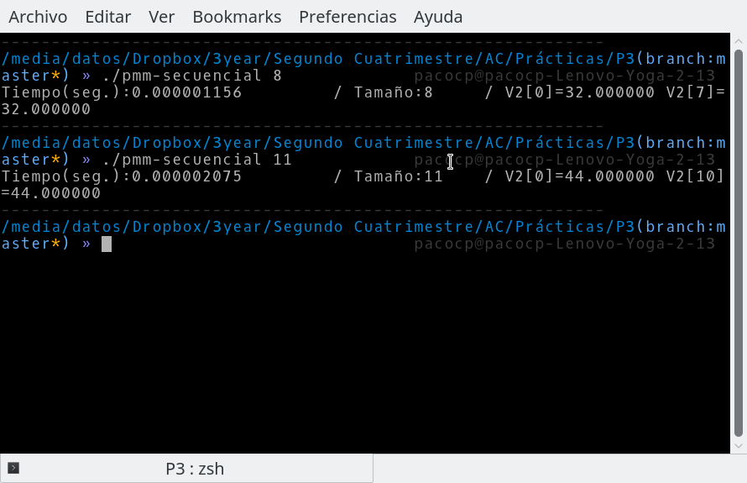

- Implementar en paralelo la multiplicación de matrices cuadradas con OpenMP a partir del código escrito en el ejercicio anterior. Use las directivas, las cláusulas y las funciones de entorno que considere oportunas. Se debe paralelizar también la inicialización de las matrices. Dibuje en su cuaderno de prácticas la descomposición de dominio que ha utilizado en el código paralelo implementado para asignar tareas a los threads (Lección 4/Tema 2,Lección 5/Tema 2).

DESCOMPOSICIÓN DE DOMINIO:

CÓDIGO FUENTE: pmm-OpenMP.c
// Compilar con -O2 y -fopenmp
#include <stdlib.h>
#include <stdio.h>
#include <omp.h>

int main(int argc, char** argv){
int i, j,k;
double t1, t2, total;

//Leer argumento de entrada (no de componentes del vector)
if (argc<2){
printf("Falta tamaño de matriz y vector\n");
exit(-1);
}

unsigned int N = atoi(argv[1]); // Máximo N =2^32-1=4294967295 (sizeof(unsigned int) = 4 B)

double **M1, **M2, **M3;
M1 = (double**) malloc(N*sizeof(double *));
M2 = (double**) malloc(N*sizeof(double *));
M3 = (double**) malloc(N*sizeof(double *));

for (i=0; i<N; i++){
M1[i] = (double*) malloc(N*sizeof(double));
M2[i] = (double*) malloc(N*sizeof(double));
M3[i] = (double*) malloc(N*sizeof(double));
if ( M1[i]==NULL ){
printf("Error en la reserva de espacio para los vectores\n");
exit(-2);
}
}
//A partir de aqui se pueden acceder las componentes de la matriz como M[i][j]

//Inicializar matriz y vectores

#pragma omp parallel
{
#pragma omp private(j)
for(i = 0; i< N; i++)
{
for(j = 0; j < N; j++ )
{
M1[i][j] = 2;
M2[i][j] = 2;
M3[i][j] = 0;
}
}

#pragma omp single
{
//Medida de tiempo
t1 = omp_get_wtime();
}

//Calcular producto de matriz por vector v2 = M · v1

#pragma omp for private(j,k)
for (i=0; i<N; i++){

for (j=0; j<N; j++) {
for (k=0; k<N; k++) {
M3[i][j] += M1[i][k] * M2[k][j];
}
}
}

#pragma omp single
{
//Medida de tiempo
t2 = omp_get_wtime();
total = t2 - t1;
}

}

//Imprimir el resultado y el tiempo de ejecución
printf("Tiempo(seg.):%11.9f\t / Tamaño:%u\t/ V2[0]=%8.6f V2[%d]=%8.6f\n", total,N,M3[0][0],N-1,M3[N-1][N-1]);

for (i=0; i<N; i++){
free(M1[i]);
free(M2[i]);
free(M3[i]);
}
free(M1);
free(M2);
free(M3);

return 0;
}

CAPTURAS DE PANTALLA:
(ADJUNTAR CÓDIGO FUENTE AL .ZIP)

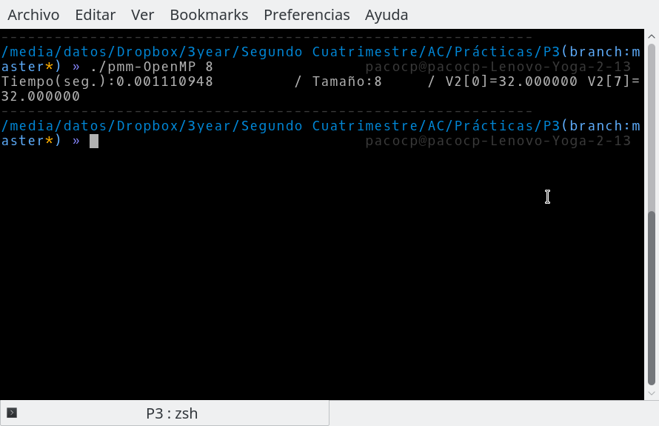

- Hacer un estudio de escalabilidad (ganancia en velocidad en función del número de cores) en atcgrid y en el PC local del código paralelo implementado para dos tamaños de las matrices. Debe recordar usar –O2 al compilar. Presente los resultados del estudio en tablas de valores y en gráficas. Escoger los tamaños de manera que se observe diferentes curvas de escalabilidad en las gráficas que entregue en su cuaderno de prácticas (pruebe con valores de N entre 100 y 1500). Consulte la Lección 6/Tema 2. Incluya los scripts utilizado en el cuaderno de prácticas. NOTA: Nunca ejecute en atcgrid código que imprima todos los componentes del resultado.

ESTUDIO DE ESCALABILIDAD EN ATCGRID:
SCRIPT: pmm-OpenMP_atcgrid.sh
#!/bin/bash

- #Se asigna al trabajo la cola ac
- #PBS -q ac

- for ((N=100;N<1000;N=N+100))
- do
- echo "S"
- $PBS_O_WORKDIR/pmm-secuencial $N
- echo "--------------------------- \n"
- echo "P"
- $PBS_O_WORKDIR/pmm-OpenMP $N
- done

ESTUDIO DE ESCALABILIDAD EN PCLOCAL:
SCRIPT: pmm-OpenMP_pclocal.sh
#!/bin/bash

- for ((N=100;N<1000;N=N+100))
- do
- echo "S"
- ./pmm-secuencial $N
- echo "--------------------------- \n"
- echo "P"
- ./pmm-OpenMP $N
- done

